государственное бюджетное профессиональное образовательное учреждение

«Пермский техникум промышленных и информационных технологий им.Б.Г.Изгагина»

**Программа**

Пояснительная записка к индивидуальному проекту

ИП 09.02.07.21.1.1(п).1

Разработчик В.А.Анисимов

Руководитель

проекта Ф.С.Матвеев

государственное бюджетное профессиональное образовательное учреждение

«Пермский техникум промышленных и информационных технологий им.Б.Г.Изгагина»

**Программа**

Пояснительная записка к индивидуальному проекту

ИП 09.02.07.21.1.1(п).6

Разработчик О.К.Леготкина

Руководитель

проекта Ф.С.Матвеев

**Содержание**

**Программа**4

Создание программы4

Совместимость программы5

**Приложение** 7

**Список литературы**8

**Программа**

Создание программы

1. Программа на python.

Python – это язык программирования общего назначения, который широко применяется в различных областях: от создания банальных веб-страниц до систем управления роверами на других планетах.

Я создал программу на python, которая умножает два числа (рис. 1).

Описание программы:

В программе переменная "a" приравнивается к числу, которое ввёл пользователь в терминал. В терминал выводится просьба о вводе числа в терминал;

В программе переменная "b" приравнивается к числу, которое ввёл пользователь в терминал. В терминал выводится просьба о вводе числа в терминал;

Далее переменная "a" присваивает переменную "a" умноженную на переменную "b";

Далее в терминал выводится переменная "a".

2. Программа на pascal.

Pascal – это универсальный язык программирования, отличающийся строгой структурой и типизацией переменных, а также интуитивно понятным синтаксисом.

Я создал программу на pascal, которая умножает два числа (рис. 2).

Описание программы:

Программа называется pascal;

Создаётся переменные "a" и "b", которые целые числа;

Начало программы;

В терминал выводится просьба о вводе числа в терминал;

В программе переменная "a" приравнивается к числу, которое ввёл пользователь в терминал;

В терминал выводится просьба о вводе числа в терминал;

В программе переменная "b" приравнивается к числу, которое ввёл пользователь в терминал;

Далее переменная "a" присваивает переменную "a" умноженную на переменную "b";

Далее в терминал выводится переменная "a";

Конец программы.

3. Программа на javascript.

Javascript – это язык управления элементами на сайте.

Я создал программу на javascript, которая умножает два числа (рис. 3).

Описание программы:

В программе переменная "a" приравнивается к числу, которое ввёл пользователь в терминал. В терминал выводится просьба о вводе числа в терминал;

В программе переменная "b" приравнивается к числу, которое ввёл пользователь в терминал. В терминал выводится просьба о вводе числа в терминал;

В программе создаётся переменная "c";

Далее переменная "c" присваивает переменную "a" умноженную на переменную "b";

Далее в терминал выводится переменная "c".

Совместимость программы

Программа на python совместима с операционной системой windows.

Программа на pascal совместима с операционной системой windows.

Программа на javascript совместима с операционной системой windows.

**Приложение**

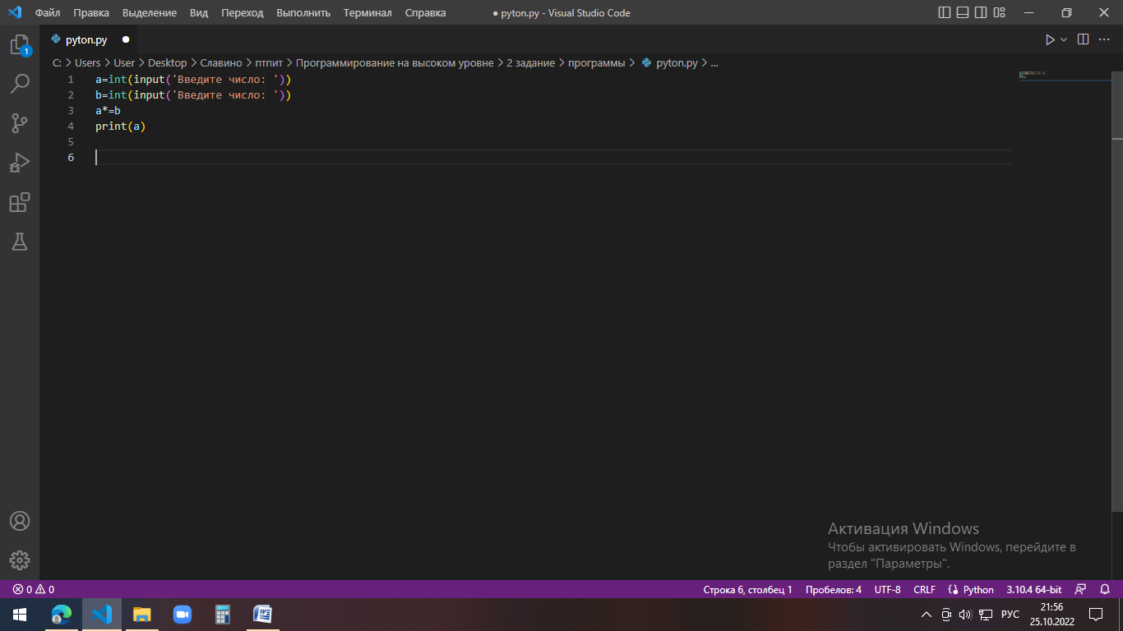

*рис. 1.* Программа на python

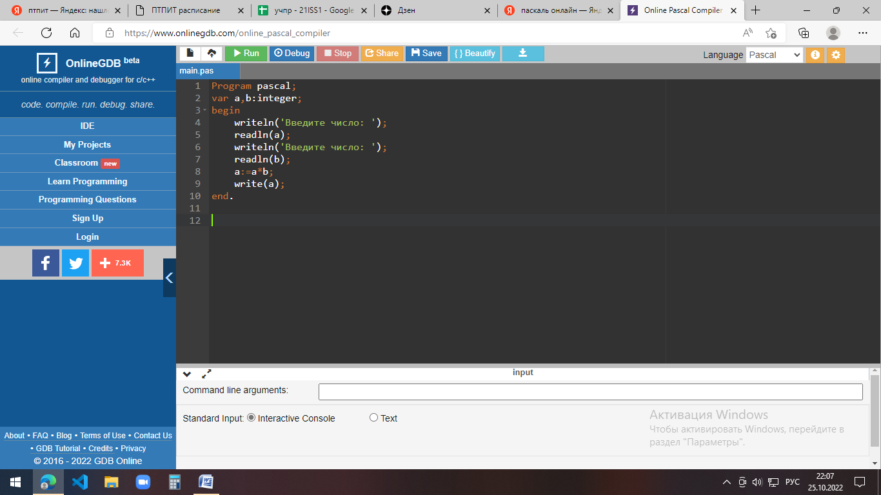

*рис. 2.* Программа на pascal

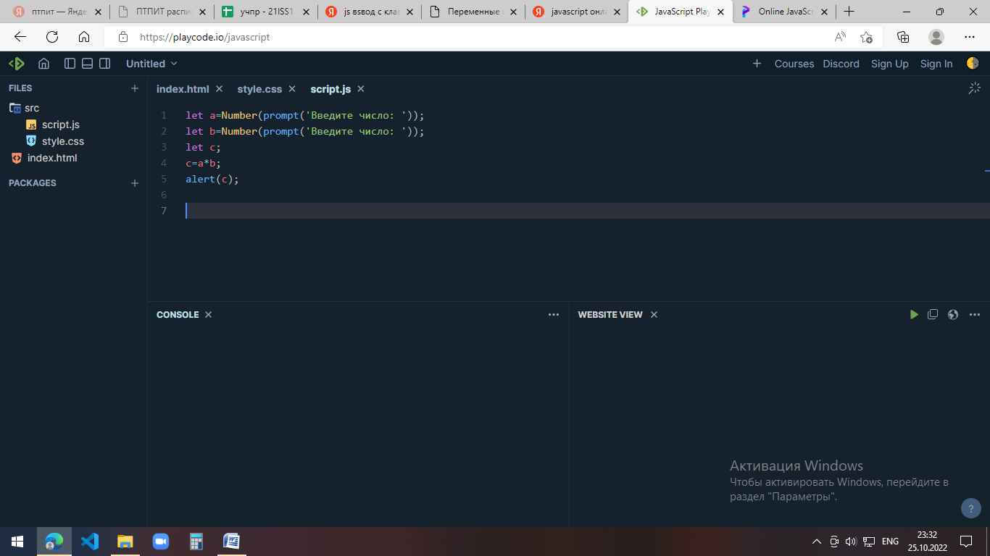

*рис. 3.* Программа на javascript

**Список литературы**

1. <https://timeweb.com/ru/community/articles/chto-takoe-python>

2. <https://blog.skillfactory.ru/glossary/pascal/?ysclid=l9of14t2wb619281398>

3. <https://skillbox.ru/media/code/chto-takoe-javascript-i-zachem-on-nuzhen/?ysclid=l9ok1pozdj363642296>